南昌二中2017～2018学年度上学期第七次考试
高三文科综合试卷
命题人：万曙光 邬江萍 林宝华 审题人：贾学铭 吴文辉 胡小玲
第Ⅰ卷（选择题 共140分）
本卷共35个小题，每小题4分，共140分。在每小题给出的四个选项中，只有一项是符合题目要求的。
“中国建材之乡”福建南安市是国家级生态县级市，也是我国最大的石材循环经济绿色产业基地。近年来，南安市先后关闭几百家石材企业。随着“一带一路”战略的实施，新疆已成为我国石材产业重要的承接地，被称为“中国石材的希望”， 回答下列各题。
1．近年来南安市石材企业大量关闭的最主要原因是
A. 资源枯竭 B. 环境压力 C. 市场饱和 D. 生产成本上升
2．新疆承接石材产业转移最不具备的优势条件是
A. 原料 B. 位置 C. 市场 D. 交通
3．相较大理岩主要用于室内装饰，花岗岩广泛应用于外墙装饰，推测其最可能的原因是
A. 抗腐蚀 B. 辐射少 C.坚硬耐划痕 D. 品种多样美观
纳马夸兰地区是世界上著名的野生多肉植物“王国”。下图示意纳马夸兰地区位置及其雨季近地面等压线分布（百帕）。据此完成下列问题。
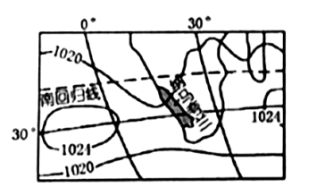
4．纳马夸兰南部地区雨季时的水汽来源主要是
A. 东南风 B. 东北风 C. 偏北风 D. 偏西风
5．多肉植物叶小、肉厚反映了当地的自然环境特征是
A. 昼夜温差大 B. 干旱的气候 C. 径流量丰富 D. 多雾的环境
6．当地多肉植物进入休眠状态的时间大约是
A. 1-2月 B. 4-5月 C. 7-8月 D. 10-11月
气温垂直递减率是指气温随海拔高度增加的变化程度，空气湿度增加和植被覆盖率升高会使气温垂直递减率降低。下图中甲为秦岭太白山地形图，乙为该山南、北坡气温垂直递减率年变化图（数据来源于各气象站点）。据此回答下列各题。
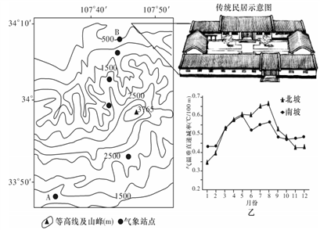
7．若A气象站7月均温为20.5℃，B气象站7月均温可能为
A. 24℃ B. 26℃ C. 28℃ D. 30℃
8．与北坡相比，南坡
A. 夏季气温较高 B. 大气湿度较小 C. 冬季降水较少 D. 植被覆盖率较低
9．太白山北麓传统民居多呈坡屋顶及南北窄东西长的内庭院设计风格，主要原因是
A. 夏季干热时间长，利于遮荫 B. 增强夏季风，加快散热
C. 冬季气候较干燥，改善湿度 D. 冬季降雨多，利于排水
李白将乡愁寄予一轮明月，余光中说乡愁是一枚小小的邮票，席慕容认为乡愁是一种模糊的惆怅……古今中外，许多文人墨客都会寄乡愁于笔端，表达思乡之情，这些乡愁都是基于文化范畴的对故乡的思念与怀想。正如《人民日报》的评论所言：“记住乡愁，就是记住社稷。记住乡愁，就是记住祖宗。记住乡愁，就是记住恩情。记住乡愁，就是记住根本。”若从地理角度解读乡愁，其意蕴与内涵应有所有拓展。据此回答下列各题。
10．乡愁产生的地理原因不包括
A. 人口迁移 B. 经济全球化 C. 城市化 D. 逆城市化
11．下列地理现象中不能体现乡愁的是
A. 个别投资者因为个人偏好，选择在工业区位条件并不十分优越的地方建厂
B. 2017年2月2日，多条高速公路因为车流量太大短时间封闭
C. 进行得如火如荼的新农村建设
D. 各地如雨后春笋般出现的民俗博物馆和民俗村
12．假定其他条件不变，下列表述与其对应图标信息相符的是
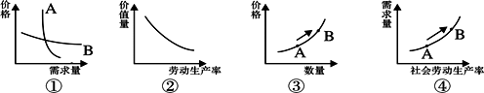
①B商品需求弹性大，对价格变动的反应小
②曲线反映了个别劳动生产率对商品价值量的影响
③从A点到B点的变化反映了商品价格对商品供给的影响
④社会劳动生产率提高，则该商品需求量会由A点向B点移动
A. ①③ B. ①② C.②④ D. ③④
13.十九大代表、中国银监会主席郭树清表示，五年来，银行业改革发展已经取得历史性成就，但防止发生系统性金融风险是金融工作的永恒主题，要改进金融监管，完善金融体系，守住不发生系统性金融风险的底线。下列做法及其传导结果符合上述要求的选项是：
①大幅提高房贷利率优惠→提振购房需求→房产加快去库存→银行资金回笼
②实施扩张性的财政政策→增发国债→增加货币供应量→制造业等实体经济贷款增加、活力增强→企业债务风险降低
③盯防高风险金融机构→强化管理和风险控制→提高资本充足率
④降“杠杆”，规范房贷资格→减少投资炒房需求→降低银行房贷不良率
A.①③ B.①④ C.②③ D.③④
14．如图是世界银行对我国2011—2017年国内生产总值（GDP）增速情况预测。对于该图的
信息，分析正确的有
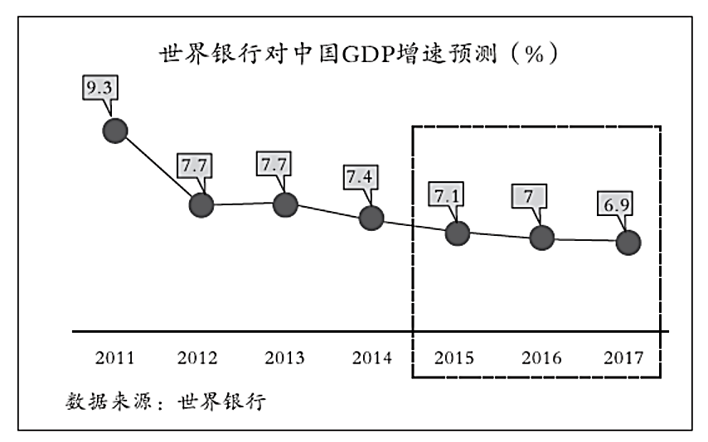
①我国GDP呈减少趋势，经济下行压力较大
②我国经济由高速增长向中高速增长转变
③我国GDP基数大，使得经济保持高速增长不易
④持续下行是我国经济增长新常态的主要表现
A.①② | B.②③ | C.①④ | D.③④
15.全要素生产率（ＴＥＰ）是衡量经济长期活力的重要指标，是指在各种要素投入水平既定的条件下所达到的额外生产效率。十九大报告指出，以供给侧结构性改革为主线，推动经济发展质量变革、效率变革、动力变革，提高全要素生产率。下列关于提高全要素生产率理解不正确的是
A.提升自主创新能力，推动动力变革，提高全要素生产率.
B.完善组织管理，推动效率变革，提高全要素生产率
C.提高员工素质，推动质量变革，提高全要素生产率
D.科学宏观调控，定向减税，提高全要素生产率
16.2017 年 7 月,党中央、国务院就祁连山国家级自然保护区生态环境破坏问题发出通报。相关地方部门滥用权力,违法违规审批项目,责成向中央做出深刻检查, 对负有主要领导责任的 8 名责任人进行严肃问责。对此事件严肃处理表明
①政府必须做到依法行政，克服懒政和权力缺位
②党和政府把生态文明建设摆在全局工作的重要地位
③政府要把思想和行动统一到党中央决策部署上来,充分发挥党内民主
④党和政府坚持为人民服务宗旨，为人民群众创造良好生产生活环境
A.①④ B.①③ C.②④ D.②③
17.2017年9月26日，上海市第十四届人大常委会会议讨论并通过了《关于建立上海市本级预算审查前听取人大代表和社会各界意见建议机制的实施意见（草案）》。《实施意见》指出，市政府部署编制下一年度预算草案后，要通过开展调查研究、召开座谈会和通报会等各种形式，听取人大代表和社会各界关于预算的意见建议。这一机制的建立
①是加强和改进人大预算审查监察职能的重要举措
②将确保政府编制好预算，做好预算初步审查工作
③保障了人大代表的审议权，完善了预算审查制度
④将人大监督和社会监督相结合，促进预算科学化
A.①③ B.①④ C.②③ D.②④
18.2017年7月30日，在内蒙古朱日和训练基地，举行了庆祝中国人民解放军建军90周年阅兵。这些年，朱日和基地举行过多次军事演习，包括“和平使命”、“跨越”、“卫勤使命”“和平号角”等。选择这里举行阅兵具有重要意义。这表明
①中国坚持独立自主的外交立场 ②维护国家利益是我国一切活动的出发点
③和平与发展是当今时代的主题 ④中国在国际舞台的地位不断提高
A.①② B.①③ C.②③ D.③④
19．《见字如面》是由实力文化、黑龙江卫视联合出品，腾讯视频网络独播、首播的一档文化节目。见字如面，古人笔下的深情，未读泪已流，一尺方桌、一位读者、几封书信，在当今文化娱乐至上的喧嚣中，却如汩汩清流，沁人心脾，引发人们对传统文化的渴望与回望。其现实意义是
①树立民族文化自信和文化自觉，培育和弘扬中华民族精神，增强民族凝聚力
②文化传承要与现代文明相协调，既保持民族性又体现时代性，促进中华文化发展
③媒体人应提供多种类型、多样风格的文化产品以满足人民群众的文化需求
④现代大众传媒作为文化传播的途径日益显示出传递、沟通、共享的强大功能
A. ①② B. ③④ C. ②④ D. ①③
20．在2017 年达沃斯世界经济论坛年会上，习近平以世界经济的大海作喻：“世界经济的大海，你要还是不要，都在那儿，是回避不了的。下列选项与这句话所蕴含的哲理相一致的是
A. 人在桥上走,桥流水不流 B. 据器而道存,离器而道毁
C. 旧竹生新笋,新花长旧枝 D. 结庐在人境,而无车马喧
21．《朗读者》第一期的主题词是“遇见世间一切从某种意义上说都是遇见，就像冷遇见暖， 就有了雨，春遇到冬，就有了岁月；天遇见地，就有了永恒；人遇见了人，就有了生命。”从哲学角度看，对这段主题词理解正确的有
①事物在不同的联系中有不同的特性
②发展的实质是新事物取代旧事物
③联系是事物存在和发展的基本条件
④矛盾是事物发展的源泉和动力
A. ①③ B. ①② C. ②④ D. ③④
22．2017年6月21日，习近平总书记到山西吕梁山集中连片特困地区调研并主持召开深度贫困地区脱贫攻坚座谈会，强调要采取更加集中的支持、更加有效的举措、更加有力的工作，打赢脱贫攻坚这场硬仗中的硬仗，确保深度贫困地区同全国一道如期迈进全面小康的新时代。习近平总书记关于深度贫困地区脱贫攻坚举措体现了
①果断抓住时机，抓住矛盾的主要方面，把握好主流
②具体问题具体分析的方法
③坚持系统优化方法，把握事物的整体性、有序性
④抓住事物的主要矛盾，解决好重点问题
A.①③ | B.②④ | C.②③ | D.①④
23．漫画《圆规与人生》“圆规为什么可以画圆？因为脚在走，心不变;你为什么不能圆梦？因
为心不定，脚不动。”带给我们的人生启迪主要有
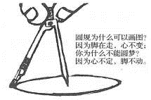
①从正确的价值观出发推动社会和自我的发展
②人生价值需要通过自己的努力才能展现出来
③必须用坚定的理想信念指引奋斗目标的实现
④明确主观愿望与现实结果之间存在着一致性
A.①③ | B.①④ | C.②③ | D.②④
24．西周分封制规定，诸侯有为天子镇守边疆、随从作战、缴纳贡赋和朝觐述职的义务。“朝觐述职”的规定主要是为了周王
A.联络与诸侯的感情 B.了解诸侯国治理情况
C.维护现存分封秩序 D.强化对诸侯国的控制
25．读下面《秦朝疆域图》，对下图解读最准确的是
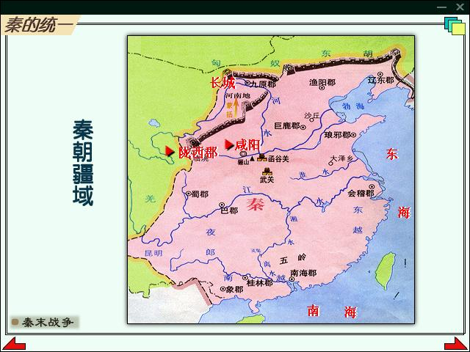
A．奠定了近代疆域的基础 B．形成了南北漕运体系
C．开启了中央集权的时代 D．开辟了中西陆路交通
26．宋代开封府官员赵孚上奏：认为庄宅买卖中屡出现诉讼纠纷，其缘由是“衷私妄写文契”，建议朝廷“集庄宅行人，众定割移，典卖文契各一本，立为榜样。违者论如法”，得到宋太宗的批准。宋徽宗时，政府印卖田宅契书。这表明宋代
A．开始承认土地买卖的合法性 B．经济活动的规范性更加加强
C．出现了中国最早的官方契约 D．政府出台措施抑制土地兼并
27. 周敦颐说：“自无极而太极，太极本无极也；太极即道，性与命依道而行。” 这表明
A．儒学发展到哲学高度 B．道教吸收阴阳学发展
C．汉学在宋代的新发展 D．理学体系的构架成熟
28．表2
城市名称 | 1891年 | 1901年 | 1911年
镇江 | 135000 | 140000 | 184000
苏州 | 500000 | 500000 | —
杭州 | 700000 | 350000 | —
宁波 | 250000 | 255000 | 350000
温州 | 80000 | 80000 | 100000
表2为江南口岸城市人口(1891—1911年)统计。据此可知
A．江南城镇化进程呈现不平衡性 B．通商口岸经济发展迅速
C．苏州成为长江中下游区域中心 D．江南自然经济瓦解加速
29．据清末某官员记述，自1888年漠河金矿创办运行，“时不过二年，骤能如此其盛，若沿边一带，矿务渐次开拓，商务即可渐饮腾茂，星罗棋布。边境虽虚，何尝不可借开矿招商而实之哉。”这表明了当时
A．鼓励实业的政策成效显著 B．官办企业促进了商业繁荣
C．民族工业有了进一步发展 D．开办漠矿有利于巩固边防
30.毛泽东在多次谈话中做出判断，“党的统一战线的成分正在发生变化，一部分人减少了，一部分增加了”，“减少的是地主……增加的是中间派”，“在新的形势面前，全国各阶级、各党派必须考虑自己的立场，计算将来出路。”毛泽东所说的“新的形势”是指
A．工作重心逐渐转移到农村 B．中日民族矛盾的日益尖锐
C．人民解放军转入战略反攻 D．社会主义改造的基本完成
16．如图为中国1952﹣1960年工农业总产值变化图．对此分析符合史实的是
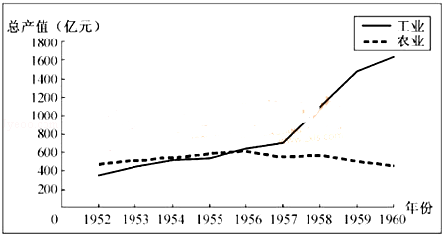
A．“过渡时期”农业发展速度高于工业发展速度
B．“三大改造”期间工业总产值均高于农业总产值
C．“一五”计划完成时工农业总产值都大幅提高
D．“大跃进”使工农业总产值增长呈现背离状态
32.在柏拉图眼里，荷马史诗以及悲剧、喜剧(即希腊文艺遗产)都是不好的，这是因为文艺只属于情欲，绝不属于理智，它不能给人真理，反而逢迎人的情欲，摧残人的理性，伤风败俗。这反映了古希腊
A．道德教化问题受到了一定关注 B．人文主义者普遍推崇理性
C．文学家和艺术家没有社会地位 D．社会世风日下且人情淡薄
33.1830年辉格党领袖格雷继任英国首相后立刻提出改革法案。而托利党利用上院的多数两次否决了法案。1832年，格雷请求国王册封足够数量的改革派贵族，以强使法案在上院通过。国王拒绝这个请求，辉格党政府辞职，英国局势混乱不堪。不久，国王答应随时准备册封新贵族，而托利党则主动退出了这场斗争。这表明了当时的英国
A．法案通过意味着贵族失势 B．和平变革的机制依旧存在
C．下院剥夺了国王的行政权 D．政治转型源自两党的妥协
34．从革命性质分析，俄国革命实际上经历了三种革命：即发生在彼得格勒和莫斯科等工业中心的无产阶级革命，发生在广大农村的以农民夺取土地为主要方式的农民革命发生在边疆地区的民族革命。最终，力量较小的布尔什维克党赢得并巩固了政权。据此判断，俄国革命的成功主要是由于无产阶级
A．有效调动了各种社会力量 B．坚持了以城市为中心的道路
C．推行了战时共产主义政策 D．突出了农村革命的主体地位
35.历史上美国政府曾经两次宣布美元贬值，1933年，美元贬值约30%；1973年，美元贬值
10%。美元两度贬值的相似之处是
A．整顿银行，恢复货币信用 B．拉动内需，刺激国内消费
C．减少干预，应对经济危机 D．有利出口，开拓国际市场

第Ⅱ卷(非选择题，共160分)
本卷包括必考题和选考题两部分。第36～41题为必考题，每个试题考生都必须做答。第42～46题为选考题，考生根据要求做答。
（一）必修题：共46分
36．阅读图文材料，完成下列问题。（24分）
芬兰（图8所示）位于欧洲北部，首都赫尔辛基是芬兰经济、文化、交通中心，有“北方洁白城市”之称。芬兰多年摘下全球教育竞争力排行榜桂冠，政府注重培育本国企业的创新研发能力，企业、科研机构和社会三方密切合作是其创新体系的特点，在生物经济、生物燃料、能源效率、智慧能源和清洁技术、信息通信技术等领域涌现了一批具有强竞争力的企业，成为世界公认的“创新型”国家。如今，创新合作已成为中芬合作的一大亮点，合作潜力巨大。早在2013年，北京信和洁能新能源技术服务有限公司收购了位于芬兰首都赫尔辛基的雅威科技公司85%股份。芬兰雅威科技公司研制的空气清洁技术可以清除掉10～300纳米粉尘颗粒，甚至可以净化被核污染的空气。
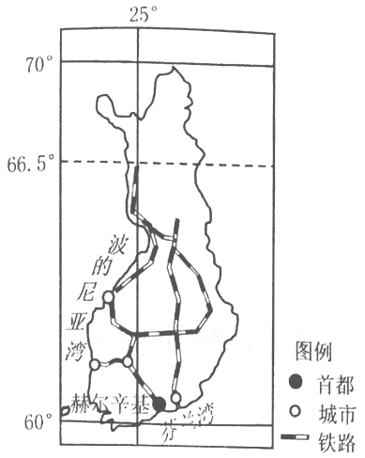
（1）分析芬兰成为“创新型”国家的主要原因。（6分）

（2）简析雅威科技公司布局于赫尔辛基的良好区位条件。（6分）

（3）简述收购雅威科技公司对北京信和洁能公司的进一步发展带来的积极影响。（6分）

（4）请在下列两个问题中，选择其中一个问题作答。如果多做，则按所做的第一个问题计分。（6分）
问题①：说明北京信和洁能公司收购芬兰企业的经验对我国将要“走出去”企业的启示。
问题②：从我国国情出发，列举我国与芬兰进一步创新合作的新领域。

37．阅读图文材料，完成下列要求。（22分）
澎湖列岛的底基为一隆起的玄武岩方山，是经过多次海陆升降、海蚀和火山喷发而形成的，地势低平，宛如大小平盘浮在海面；平均海拔17米，一般在海拔20－30米。属亚热带海洋性气候，终年温和，是台湾省唯一雨量最少、气候干燥区域。
潮间带为涨潮水位最高时会被淹没而退潮水位最低时会出露的区域，是沿海渔民的重要生产区域。澎湖列岛多岩石，不利于种植业发展。古代澎湖列岛渔民因地制宜在潮间带创造了独特的捕鱼陷阱―石沪。石沪的主体是朝陆一侧陡、向海一侧缓的石堤，是渔民借助船只用重达几十斤甚至上百斤的石块垒筑而成。石堤上有渔民“种养”的藻类、贝类等黏性大、吸附能力强的生物，石堤内侧是人工加深的潮池。目前澎湖列岛保留完好的石沪已不多，其中最著名的是具有700多年历史的双心石沪，为近年我国申请世界文化遗产的重要遗迹之一。
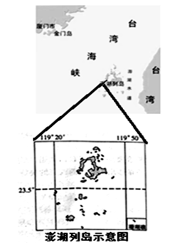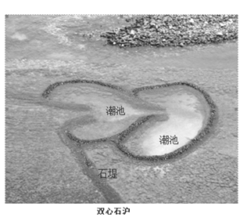

（1）结合图文，据所学知识分析澎湖列岛终年温和、降水偏少的原因。（4分）

（2）简述因地制宜原则在澎湖列岛渔民修建石沪过程中的体现（6分）

（3）简述石沪“捕鱼”的过程。（4分）

（4）分析石沪损毁的原因，并提出保护石沪的合理建议。（8分）

38. 材料 精准扶贫、精准脱贫是“十三五”脱贫攻坚基本方略。十三五期间脱贫攻坚的目标是到2020年稳定实现农村贫困人口不愁吃、不愁穿，农村人口义务教育、基本医疗、住房安全有保障；同时实现贫困地区农民人均可支配收入增长幅度高于全国平均水平。推进精准扶贫、精准脱贫要做到“五个一批”，即通过发展产业脱贫一批，通过劳务输出脱贫一批，通过易地搬迁脱贫一批，通过低保兜底脱贫一批，还要实施医疗脱贫、加强教育脱贫、生态保护脱贫和资产收益脱贫。
结合材料运用所学经济生活知识分析国家如何实现“十三五”脱贫攻坚目标。（14分）

39． 材料2017年10月18日，中国共产党第十九次全国代表大会开幕式在北京举行，大会邀请党内有关负责同志和部分党外人士列席。列席大会的党外人士有：现任和曾任全国政协副主席的党外人士，在京各民主党派中央、全国工商联副主席，无党派代表人士，宗教界代表人士，在京全国人大、全国政协常委中的民主党派、无党派和民族宗教界人士共149人。十八大以来，我国多党合作制度取得长足发展，制度优势充分彰显，各民主党派作为中国特色社会主义参政党的职能、作用得到充分发挥。
用政治生活知识，结合材料，说明中共中央邀请部分党外人士列席十九大的原因以及这一做法的重要意义。（12分）

40. 材料 随着经济全球化的深入发展，世界各国形成了你中有我、我中有你的利益共同体，全球性挑战更需要各国通力合作来应对。2017年1月18日，国家主席习近平在联合国日内瓦总部发表题为《共同构建人类命运共同体》的主旨演讲，从“人类命运共同体”高度回答“世界怎么了、我们怎么办”这一困扰世界的问题。
“命运共同体”一词，植根于传承千百年的中华文化。外交是历史文化的映射。打造人类命运共同体，是对“世界大同”、“天人合一”等中华文化的传承，同坚持独立自主的和平外交政策、坚持和平共处五项原则、坚持互利共赢的开放战略、坚持推动建设和谐世界等中国外交理念一脉相承。
习近平提出，“坚持对话协商，建设一个持久和平的世界”“坚持合作共赢，建设一个共同繁荣的世界”“坚持交流互鉴，建设一个开放包容的世界”“只有各国都树立人类命运共同体意识，才能共同应对挑战”打造人类命运共同体，顺应了当今世界潮流与历史大势，体现了中国在国际事务中的责任担当。
（1）结合材料，运用“社会发展的规律”相关知识，谈谈对打造人类命运共同体的认识。（12分）

（2）结合材料和文化生活知识，探究如何运用中国智慧打造人类命运共同体。（10分）

（3）学校某社团计划举办“人类命运共同体”主题展览，请策划两个展览主题。（每条不超过 30个字）（4分）

41．（25分） 阅读材料，完成下列要求。
材料一 中国古代的选举制度，是一种选拔人才为官的制度。苏东坡曾言：“三代以上出于学，战国至秦出于客，汉以后出于郡县史，魏晋以来出于九品中正，隋唐至今出于科举”，魏晋实行九品中正制，朝廷吏部在选拔、任命官员时，要向中正官征询被选任者的家世、行状（道德）、品级，“上品无寒门，下品无士族”成为当时官僚选拔的普遍现象。隋唐实行科举制，《通典选举》载：“请代罢中正，举选不本多曲，故里闾无豪族，井邑无衣冠。”唐代科举分常科和制科两类，明经，进士两科是常科的主要科目，分别考时务策与经义，时务策与诗赋，贵族与平民皆可报考。
——《中国古代选举制度》
材料二 近代西方国家的选举制度，是在继承和借鉴古代希腊选举制度的基础上，在同封建势力反复斗争的过程中逐步产生和发展的。国家按照选民的社会成分和选民思想意识的进步和保守状态划分选区，享有选举权的公民根据自己的意志，通过投票的方式，选举出一定的公民来行使国家公共权力。18世纪中期，英国拥有选举权的公民，（年收入40先令以上的自由土地持有者） 约15万人，占全国总人口2%，法国1791年宪法规定拥有一定财产和纳税的积极公民享有选举权，选民占全国总人口25%。随着争取普选权运动的高潮，从19世纪初开始，西方国家议会逐渐取消或放宽了财产资格、文化程度、居住状况、宗教信仰、种族、民族、性别等方面的限制。到20世纪，普选权在西方国家逐渐确立。
——《西方资本主义国家政治参与的历史沿革》
（1）根据材料一，与魏晋时期相比，隋唐时期的选举制度有哪些发展? 根据材料一，二并结合所学知识，概括中国古代与西方近代选举制度的不同特点。（14分）

（2）根据材料井结合所学知识，说明影响近代西方选举制度发展的因素。并对近代西方选举制度加以简要评价。（11分）

42．（12分）阅读材料，完成下列要求。
社会主义初级阶段我国社会主要矛盾的变化
中共会议 | 社会主要矛盾
1956年中共八大 | 我们国内的主要矛盾是人民对于建立先进的工业国的要求同落后的农业国的现实之间的矛盾；人民对于经济文化迅速发展的需要同当前经济文化不能满足人民需要的状况之间的矛盾。
1981年中共十一届六中全会 | 在社会主义改造基本完成以后，我国所要解决的主要矛盾是人民日益增长的物质文化需要同落后的社会生产之间的矛盾。
2017年中共十九大 | 中国特色社会主义进入新时代，我国社会主要矛盾已经转化为人民日益增长的美好生活需要和不平衡不充分的发展之间的矛盾。
据表格中中反映的有关我国社会主要矛盾的信息，自拟一个主题，并结合所学知识予以阐述。（要求：写明主题，史论结合，条理淸晰。）

（二）选考题：共25分。请考生从给出的2道地理题、3道历史题中每科任选一题作答。注意所做题目必须与所涂题目一致，在答题卡选答区域指定位置答题。如果多做，则按所做的第一题计分。
43．（10分）旅游地理
读“夏威夷群岛的位置和火山分布图”（图13）及相关资料，回答下列问题。
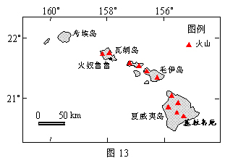
资料：夏威夷群岛属于火山岛，目前有基拉韦厄等火山在活动着，而大部分火山都是死火山。科学家考察了夏威夷岛、毛伊岛、瓦胡岛和考埃岛，借助于放射性同位素测定了这些岛屿上的一些主要火山的年龄依次为130万年、190万年、370万年、510万年。
（1）根据夏威夷群岛火山年龄变化特点，请推断该地区地壳运动的方向。说出人类监测该海域地壳和海底火山活动的情况所采用的主要技术手段。（4分）
夏威夷旅游业发达。喷焰的火山、茂密的森林、洁白的沙滩、湛蓝的海水、热烈的草裙舞与轻巧的独木舟……每年吸引了多达700万的游客来此度假观光，旅游业成为这里第一支柱产业。
（2）夏威夷群岛旅游资源游览价值高，依据材料分析说明。（6分）

44．环境保护（10分）
材料 垃圾分类，是指将性质相同或相近的垃圾分类装置，按照指定时间、规定的种类，将该项垃圾放置于指定地点，由垃圾车予以收取，或投入适当回收系统。进行垃圾分类收集可以减少垃圾处理量和处理设备，降低处理成本，减少土地资源的消耗，具有社会、经济、生态三方面的效益。我国目前城市垃圾收集方式主要是采取混合收集方式，即各种城市生活垃圾不经过任何处理，混杂在一起收集。
说明我国目前城市垃圾收集主要采取混合收集方式的原因以及由此带来的问題。

45.（15分）【历史——选修1：历史上重大改革回眸】
材料 法国大革命后历届政府实行的废除封建特权税及将土地分给农民的措施，大大促进了法国的农业发展和农民解放。然而，19世纪晚期自由贸易主义政策的颁行，复使法国付出了沉重代价。由于政府取消了对农产品的关税保护，外国廉价商品蜂拥而入，农民利益受到重创，农业生产陷入萧条。在国民经济付出了沉重代价之后，政府开始反思以往的经济政策，转而高度关注农业问题并采取措施对农业及农民予以大力保护。在政府的保护下，农产品价格提高，农业人口基本保持稳定。两次世界大战的爆发，更凸显了农业的基础地位，要求政府必须从国家完全战略的高度认识农业的地位和作用。正是在这一背景下，法国实施了稳定的农北政策，不仅取消了农业税，而且予以巨额补贴，同时颁行众多惠农政策对农业进行保护。这一切都说明，法国已经进入以工业反哺农业的历史时期。
——摘编自滕淑娜、顾鉴斋《法国农业经济政策的历史考察》
（1）依据材料，概述法国政府采取“以工业反哺农业”措施的原因。（7分）

（2）依据材料并结合所学知识，分析法国大革命后历届政府“以工业反哺农业”的影响。（8分）

46．（15分）(20世纪的战争与和平)阅读下列材料，回答下列问题。
材料一 巴黎和会上，法国总理克里孟梭坚持要求萨尔盆地归并。对此，英国首相劳合·乔治说：“你可以把德国的殖民地剥夺，把它的军队减到仅够警察的力量，把它的海军减到五等国家的地位，但结果还是平等的……为了（防止德国报复）这些理由，所以我们坚决反对超出必要的范围把德国人民从德国的统治之下割给别国。”
——《国际关系史》
材料二 （美国）“十四点”要求结束秘密条约和秘密外交（或者用威尔逊的话说，“以公开的方式订立公开的和平条约”）；航海自由“无论平时或战时都一样”；取消国际贸易中的关卡与不平等；所有大国缩减军备；进行殖民地的调整；撤离占领的领土；实行民族自决与按照民族界限重定欧洲各国疆界；最后的但并非最不重要的是，成立国际政治组织以防止战争。
——《现代世界史》
回答：
（1）材料一中劳合•乔治和克里孟梭产生分歧的原因是什么？结果怎样？ （7分）

（2）根据材料二，概括“十四点”的核心理念。结合所学知识，综合评价美、英、法在巴黎和会上的外交表现。（8分）

47．（15分）【中外历史人物评说】阅读下列材料，回答下列问题。
材料一 上元元年（公元674年），武后上表言十二事：一、劝农桑、薄赋徭；二、免三辅之地租庸调；三、息兵，以道德化天下；四，南北中尚禁浮巧；五，省功费力役；六，广言路；七、杜谗口；八、国家圣绪，出自玄元皇帝（老子李耳），令王公以下习《老子》，每岁举明经准《孝经》、《论语》策试；九、父在为母服齐衰三年；十、上元前勋官已给告身者无追核；十一、京官八品以上量加俸禄；十二、百官任事久，材高位下者得进阶申滞。高宗曾下诏实行。
——摘编自白寿彝主编《中国通史》
材料二 “太后虽滥以禄位收天下人心，然不称职者，寻亦黜之，或加刑诛。挟刑赏之柄以驾御天下，政由己出，明察善断，故当时英贤亦竞为之用。”
——司马光《资治通鉴》
请回答：
（1）根据材料一，概括说明武则天所表“十二事”的内容特点及影响。（7分）

（2）根据材料一、二，如何看待长孙无忌、骆宾王与司马光对武则天的不同评价。（8分）

南昌二中2017～2018学年度上学期第七次考试
高三文科综合试卷地理部分参考答案
1-11 BDADB ACCAD C
36、（1）芬兰教育发达，国民科技文化素质高；企业、科研机构和社会密切合作，产学研紧密结合；政府注重培育企业的创新研发能力，支持力度大。（6分）
（2）赫尔辛基作为全国文化中心，高等院校和科研院所多，科技人才聚集；被誉为“北方洁白城市”，环境清洁优美；基础设施完善，交通发达，对外联系便利；赫尔辛基作为全国经济中心，产业集聚效应好。（6分）
（3）信和洁能公司收购雅威公司，可以掌握世界先进的空气清洁技术，提升企业的科技水平；拥有国外知名品牌，扩大企业知名度，增强市场竞争力；有利于开拓欧洲和中国市场，提高企业经济效益。（6分）
（4）问题①：根据企业自身优势与不足，通过企业并购，实现优势互补，合作共赢；通过并购高科技企业，注入创新活力，促进产业结构调整升级；增强品牌效应，提高企业核心竞争力，进一步开拓市场。
问题②：我国资源、能源日趋短缺——生物燃料的研发；我国能源、资源利用率低，浪费严重——能源效率研发；环境污染严重——环保技术创新；信息通信缺少核心技术——信息通信技术创新。（6分）
37、
（1）终年温和的原因：属海洋性气候，深受海洋的影响，夏季升温慢，气温不高；冬季降温慢，加之纬度较低，气温不低，因而终年温和。降水偏少的原因：地处台湾的雨影区，故降水较少。（4分）
（2）①利用当地丰富的岩石垒筑石沪，节约建设成本；②“朝陆一侧陡”利于鱼截留在沪内，“向海一侧缓”能削弱潮水侵袭；③借助涨潮运输石块，趁退潮时垒筑石堤，减少人力耗费；④藻类贝类等生物吸附石堤上，增加石沪强度，减少维护成本，为鱼类提供饵。（每点2分，任答3点即可）
（3）①涨潮时，鱼群随海水涌入石沪觅食；②退潮后，石沪拦住鱼群回游路线。（4分）
（4）原因：①海水污染、现代捕鱼方式的冲击，以及其他产业的兴起，导致澎湖列岛渔民不再依赖石沪捕鱼，对其维修力度减少；②时代久远，风化、海浪侵蚀等作用显著。（4分）
建议：①修葺保存较为完好的石沪；②发展观光旅游与文化创意等产业，传承与发展石沪捕鱼文化；③加强海洋环境保护，改善近海渔业生态环境。（4分）
43、
（1）由东南向西北移动（2分） 遥感技术、GPS技术（2分）
（2）旅游资源质量较高：火山地貌具有较高的科研价值，优美的热带海洋景观，美学价值等。（2分）旅游景点集群性好，彼此间距离较近。（2分）景观的地域组合状况好：自然景观类型丰富，兼有火山，热带海洋和森林的等多样组合；有丰富的人文景观，如风土民情等。（2分）
44、原因：①经济水平低与宣传力度小，居民的环保意识不够强，国家没有出台相应的法规政策；②各种垃圾混在一起，集中处理方便； ③不受时间限制，任何时间都可倾倒。问题：①造成了回收利用固体废弃物的浪费； ②增加了为处理垃圾（如堆肥）而做的后续分拣工作（或不利于垃圾分类处置）；③造成了严重的污染

南昌二中2017～2018学年度上学期第七次考试
高三文科综合试卷政治部分参考答案
12-23 D D B D C B C A B D B C
38. 大力发展经济，夯实扶贫的物质基础，促进贫困地区脱贫。（3分）加强国家科学宏观调控，综合利用经济手段、法律手段和行政手段，充分发挥财政的作用，确保财政资金支出、管理和有效利用。（4分）国家实施积极的就业政策，扩大就业，增加居民收入，实现脱贫目标。（3分）转变贫困地区经济发展方式，实施创新驱动发展战略，（2分）建立资源节约些和环境友好型社会，加快贫困地区生态文明建设，增强可持续发展能力，实现脱贫目标。（2分）
39．原因：我国实行中国共产党领导的多党合作和政治协商制度；中国共产党和民主党派是通力合作、共同致力于社会主义事业的亲密友党；中国共产党对民主党派的领导是政治领导，即政治原则、政治方向和重大方针政策的领导。（4分）
意义：有利于发展社会主义民主政治；有利于发展社会主义经济、文化和建设生态文明；有利于构建社会主义和谐社会；有利于推动祖国和平统一大业。（8分）
40.（1）①社会存在决定社会意识，社会意识反作用于社会存在，先进的社会意识对社会发展起积极的推动作用。当今世界是全球化的世界，应该坚持合作共赢的理念，并推动建设一个共同繁荣的世界。②生产力决定生产关系，生产关系要适应生产力的发展。打造人类命运共同体，适应了经济全球化发展的需要。③社会历史发展的总趋势是前进的、上升的，发展的过程是曲折的。人类命运共同体的构建不是一帆风顺的，但顺应了当今世界潮流与历史大势，有着光明的未来。(每点4分，共12分)
（2）①文化在继承中发展。打造人类命运共同体，是对“世界大同”“天人合一”等中华文化的接续传承，我们要继承传统，推陈出新。（3分）②文化与经济、政治相互影响、相互交融。随着经济全球化、政治多极化发展，我们要运用中国智慧，打造人类命运共同体，坚持对话协商,建设一个持久和平的世界。（3分）③中华文化具有包容性。（面向世界、博采众长），打造人类命运共同体，要求同存异、兼收并蓄，尊重世界文化多样性，坚持交流借鉴，建设一个开放包容的世界。（4分）
（3）合作共赢建设人类命运共同体，携手打造世界美好未来。共商共筑，用行动构建人类命运共同体。（4分）

南昌二中2017～2018学年度上学期第七次考试
高三文科综合试卷历史部分参考答案

24-35 CCBAA DCDAB AD
32.【解析】柏拉图认识到真理的重要性，故A项正确；人文精神起源阶段如智者运动很注重感性，认为“人是万物的尺度”，故B项错误；柏拉图个人观点不能说明文学家和艺术家的社会地位，故C项错误；柏拉图的观点是对古希腊社会重感性的社会的反思，故D项错误。
41．（25分）
（1）发展：选举标准由家世、门第为主发展为以学识、才能为主；选举方式由评议推荐发展为以考试选拔为主；选举范围扩大。（6分）
古代中国：传承久远；自上而下，为民择官；体现统治阶级意志；
近代西方：吸纳与创新；自下而上，公民权利；立法保障。（各两点8分）
（2）因素：借鉴古希腊选举制度；民主政治制度的建立、发展；启蒙运动的影响；工业革命的推动；民众民主意识的增强。（任四点8分）
评价：近代西方选举制度有利于从“人治”到“法治”社会的转变，推动了西方民主制的完善；有利于缓和社会矛盾，稳定社会秩序，促进社会发展；但本质上仍然是资产阶级的民主，存在选区划分不合理、公民选举权利受到限制等局限。（3分）
42.主题1：不同时期的社会政治经济发展状况决定了不同时期的社会主要矛盾。
阐述：1956年，三大改造的完成，阶级矛盾基本解决；社会主义基本制度开始建立，但国民经济落后，先进的社会制度与落后的生产力之间矛盾显著；西方国家的敌视与孤立；借鉴苏联经验教训。1981年，中共十一届三中全会，总结了“文化大革命”的教训；重新确定了“实事求是”的思想路线；农村经济体制改革取得初步成效。2017年，综合国力获得巨大提升，成为世界第二大经济实体，科技生产力取得巨大进步，但还存在着地区和城乡差别。
主题2：坚持以人民为中心的发展理念。
阐述：上述三次中共会议关于我国社会主要矛盾的变化，反映出我党在社会主义初级阶段的不同时期，依据社会政治经济发展水平，坚持立党为公、执政为民，践行全心全意为人民服务的根本宗旨，把党的群众路线贯彻到治国理政的全部活动中，把人民对美好生活的向往作为奋斗目标。
主题3：社会主要矛盾是党制定一系列重大方针政策的基本依据。
阐述：中共八大后开始了社会主义建设的积极探索;“一五计划”提前完成，开始改变我国工业落后的面貌；基本完成了三大改造，基本建立社会主义经济体系；但由于“左”倾错误干扰，开展了“大跃进”和人民公社化运动。中共十一届六中全会后，经济体制改革全面展开，对外开放格局初步形成;通过了《关于建国以来党的若干历史问题的决议》，完成了指导思想上的拨乱反正；但计划经济体制制约经济发展。中共十九大提出了新时代中国特色社会主义思想和基本方略；要逐步缩小居民收入差距、实现公共服务均等化，特别是地区间要协调共同发展。（拟定了“主题”且主题与材料内容密切关联，给3分。“阐述”共9分，原则上三个时间段各3分；但赋分时一定要注意“主题”与“阐述”之间的逻辑关系，及论点与论据的对应关系。三个时间段要分别结合“1956年”“1981年”“2017年”前后我国政治、经济的发展状况及历史背景、科技文化成就及存在问题等分析。如果是像“主题2”那样综合阐述，也可酌情赋分。）
45.答： （1）原因：自由贸易主义政策的危害；国民经济发展的需要；两次世界大战的影响；国家安全战略的需要。（原则上每个要点2分，答出3点即可给7分。）
（2）积极：提高了农民的生产积极性；促进了法国农业的发展。
消极：制约了法国工业化的进程；导致法国经济发展缓慢。影响要从“积极”和“消极”两方面去归纳，每个方面要答出两个要点，每个要点2分。总分不超过8分。）
46．答：（15分）（1）原因：两国外交政策的矛盾和对欧洲霸权的争夺——法国企图称霸欧洲大陆；英国竭力维持海上霸权，推行大陆均势政策。（4分）
结果：双方最后妥协，法国取得萨尔煤矿开采权，萨尔煤矿区由国联代管。（3分）
（2）核心理念：公开、自由、民主、和平、独立自主。（4分，答出四点即可）
评价：三国外交政策均是以本国利益为根本出发点，都是霸权主义的表现；其防止德国东山再起和构建世界和平秩序的愿望都不可能实现。（4分，言之有理可酌情给分
47.答：（15分）（1）特点：涉及面广；（2分）重视农业生产。（2分）
影响：展示了武则天杰出的政治才能；争取了民心，为她以后取得政权奠定了基础；这些措施有利于唐朝经济和社会的发展。（3分）
（2）看待：由于武则天的举措冲击了传统门第观念，打击了反对势力和门阀势力，所以遭到长孙无忌、骆宾王的指责，二人的评价立足于门第观念和本阶层利益；（4分）司马光在此主要评价了武则天的用人措施，既指出她为巩固统治地位而网络人才，又肯定了其做法有利于选拔杰出人才。（4分）

欢迎访问“高中试卷网”——http://sj.fjjy.org

